Data: 09 Maggio 2015
Unità di Lavoro
ASPETTI DELLA SEDUTA
Coordinativo: Ritmo - Equilibrio
Tecnico Individuale: Ricezione/Trasmissione (Apertura, Chiusura, Esterno)
Tattico: 2vs1 fase offensiva (Triangolazione, Taglio, Sovrapposizione)
PAROLE CHIAVE: Apri-Chiudi-Esterno-1/2-Taglio-Sovra

MATERIALE

- Pettorine: 2 colori
- Palloni: 1 a testa
- 6 Cerchi
- Scaletta coordinativa
- Materassino
- Coni: 12 coni
- Cinesini: 20

RISCALDAMENTO Tempo: 10.00 – 10.15

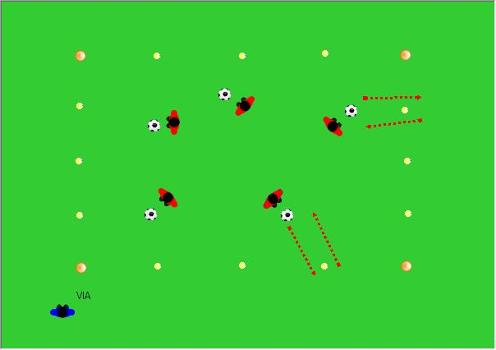

I giocatori sono in conduzione all’interno dello spazio. Al segnale dell’allenatore (uditivo o visivo) i giocatori conducono intorno ad uno dei birilli posti sul perimetro dello spazio.
MODALITÁ DI CONDUZIONE
- Piede Dx
- Piede Sx
- Esterno
- Interno
- Suola

TECNICO/COORDINATIVO Tempo: 10.15 – 10.30

Es. Ritmico + Trasmissione

Giocatori divisi su 2 percorsi di lavoro così composti:

- Scaletta coordinativa + portina a 2 mt con palla + portina a 8 mt
- Serie di 6 cerchi posti a terra + portina a 2 mt con palla + portina a 8 mt

Per ogni percorso il giocatore parte eseguendo la parte ritmica senza palla secondo le indicazione dell’ allenatore, una volta terminata troveranno una palla alla distanza di 2 mt. Ogni giocatore calcerà la sfera di interno piede all’interno di un’ altra portina posta a 8 mt e dietro la quale si troverà un compagno che eseguirá una ricezine orientata.

TECNICO/COORDINATIVO Tempo: 10.30 – 10.50

Controllo Orientato in quadrato

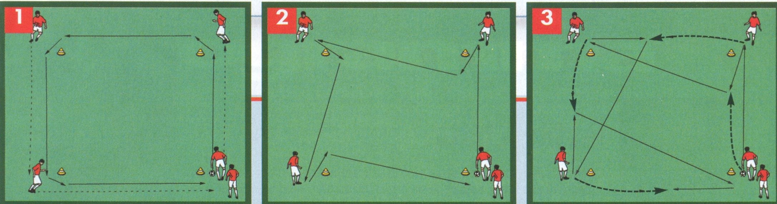

- Ricezione in apertura
- Ricezione in chiusura
- Ricezione e gioco a muro per trasmissione a terzo uomo

TATTICO – Situazione Semplice Tempo: 10.50 – 11.20

2vs1+1+Por

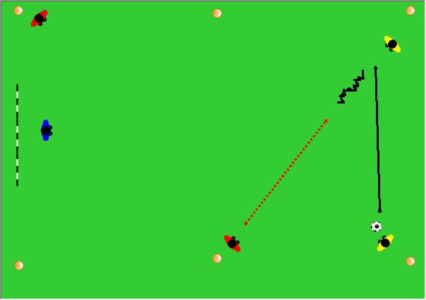

2 giocatori partono con il pallone entrando nel primo quadrante dove si trova un difendente. Una volta superato entrano nel secondo quadrante anch’esso difeso da un difendente + un portiere. Lo scopo degli attaccanti è fare gol superando i difendenti in una modalità scelta dal mister tra:
- Triangolazione (1/2)
- Taglio (Taglio)
- Sovrapposizione (Sovra)

PARTITA A TEMA Tempo: 11.20 – 11.40

Campo: 60mt x 45mt (Intero campo da calcetto)

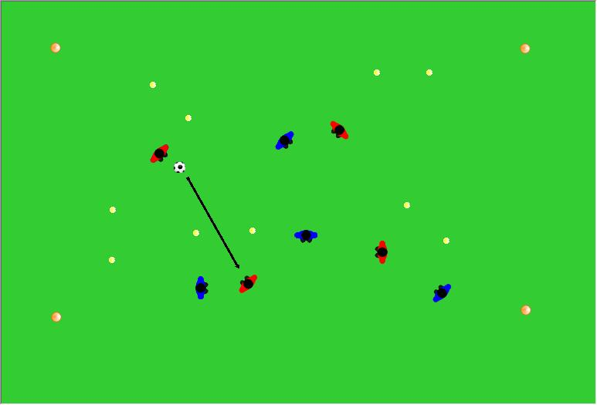

Le 2 squadre giocano in un campo in cui sono definite un numero di porticine uguale al numero dei componenti di una squadra +1.
Ogni passaggio passante per una porticina vale un gol.
Modalità:
4’ tocco libero
4’ minuti a max. 3 tocchi
4’ minuti liberi

PARTITA FINALE Tempo: 11.40 – 12.00

Gioco libero a squadre contrapposte sull’intero campo da calcetto.

